**Activité 1 CSS :**

Mise en situation

**OBJECTIFS**

* Utiliser les sélecteur css
* Prendre en main balise html

**CONSIGNES**

**Ex1** Dans le code html ci-après :

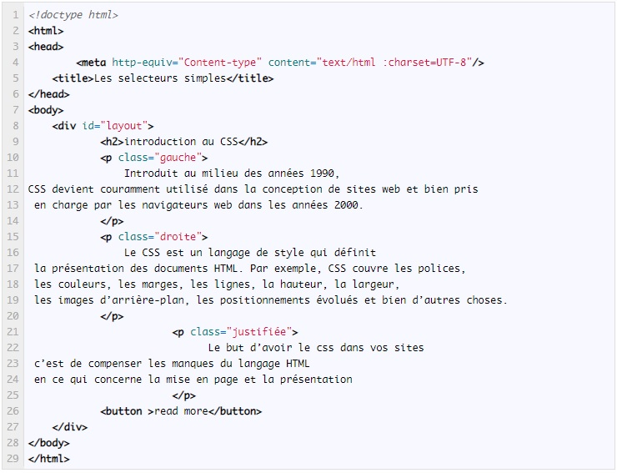

Mettre en œuvre les actions suivantes :

* + - * 1. Un arrière-plan bleu ciel (background), une largeur de 500px, un retrait de 5px, et un alignement centré pour l’élément identifié par “layout”.
        2. Aligner le texte à gauche pour la classe “gauche”, à droite pour la classe “droite” et justifié pour la classe justifiée.
        3. Colorer le texte en bleu pour les éléments h2 et Button, et les éléments p en rouge.
        4. Changer la taille du titre à “1.5em” en affichant la première lettre de chaque mot en capitale.
        5. Affecter une couleur jaune au background du bouton, et une largeur de 100px.

**Ex 2**

* + - * Créer une page HTML5 appelée « ex2.html**»**
      * Ensuite créer un tableau régulier (nombre de colonnes constant par lignes) avec table, tr, td et th.
      * Le tableau contiendra au moins 10 lignes tr et 2 colonnes td.
      * La première ligne du tableau sera une ligne d’en-tête et n’aura que des colonnes th.
      * La bordure du tableau soit border : solid 2px blue
      * La largeur du tableau représente **50%** de celle de l’écran
      * Faire en sorte que la ligne d’en-tête soit établie :

La couleur d’arrière-plan de l’entête est **silver**

La hauteur d’entête soit **40px**

* + - * Nous ferons en sorte qu’après la ligne d’en-tête, toutes les 6 lignes une périodicité de couleurs soit établie :
        + Les 3 premières lignes seront sur un fond rouge clair (#FCC),
        + La quatrième ligne sera sur un fond jaune clair (#FFC),
        + La cinquième ligne sera sur un fond vert clair (#CFC),
        + La sixième ligne sera sur un fond bleu clair (#CFF).
        + Le reste des lignes seront sur un fond gris clair (#CcF).

**Ex3**

* + Création page HTML5 nommée : **ex3.html**
  + Ecrire le code Html et CSS qui permet de réaliser le texte suivant :

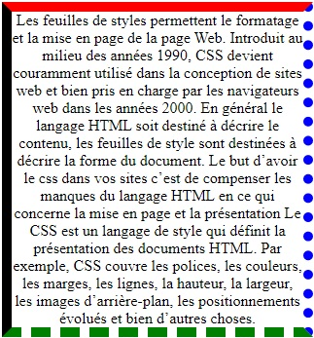

**Nb :** prenez n’importe quel texte